1제품 설명
2 관련 자료

제품 설명
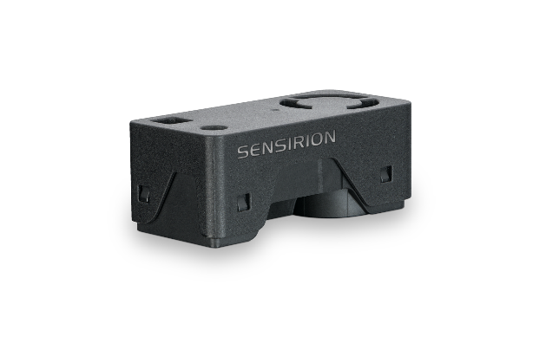
미세먼지(PM), 온/습도, 휘발성유기화합물(VOC), 질소산화물(NOx) 및 이산화탄소(CO2) 측정을 위한 SEN66 플랫폼으로 실내 공기질 측정의 간소화

컴팩트하고 강력한 SEN66으로 실내 공기질 측정의 미래를 경험해 보십시오. 전례없는 폼 팩터로 여러 종류의 센서를 결합하여 최대 9개의 환경 파라미터(PM1.0, PM2.5, PM4.0, PM10, 온도, 습도, VOC지수, NOx지수, CO2)를 측정할 수 있습니다. SEN6x 시리즈를 통해 다양한 구성의 주문 제작을 가능하게 하고, 혁신적인 센서 디자인은 개발에 필요한 통합을 간소화 하고 비용을 절감할 수 있습니다. SEN66의 핵심은 완전히 새로운 형태의 MEMS 기반 미세먼지 측정 소자 SPS6

참고: SEK-SensorBridge는 동 평가 키트에 포함되어 있지 않기 때문에 별도의 주문이 필요합니다.

특징：
- 올인원 실내 공기질 측정 센서 모듈
- 온/습도, 미세먼지(1.0, 2.5, 4.0, 10), VOC(휘발성유기화합물) & NOx(질소화합물), CO2(이산화탄소) 출력 지원
- 온보드 알고리즘
- RESET®, WELL Building Standard™, California Title 24 Building Energy Efficiency Standards와 같은 IAQ 표준 준수

장점：
- 다양한 센서 조합
- 소형 폼 팩터
- 간단한 통합 방법
- 비용 효율성
- 출시까지 소용시간 단축

애플리케이션：
- 실내 공기질(IAQ) 모니터링
- 연기 감지기
- 스마트 빌딩
- 룸 센서
- 공기 청정기

RESET®, WELL Building Standard™, California Title 24 Building Energy Efficiency Standards와 같은 IAQ 표준을 준수해야 하는 애플리케이션에는 SEN66이 가장 적합합니다

관련 자료
- SEN66 product page: SEN66-Sensing platform for PM, RH/T, VOC, Nox and CO2 measurements (sensirion.com)
- SEK-SEN66: SEK-SEN66-Evaluation kit SEN60, SEN65, SEN66 (sensirion.com)
- Datasheet: https://sensirion.com/resource/datasheet/SEN6x-distribution
- Application notes:
  - How can I integrate Sensirion’s VOC and NOx sensors into my air purifier? https://sensirion.com/resource/application_note/voc_nox_sensor_integration
  - Is it possible to map the output of a MOX sensor to a norm? https://sensirion.com/resource/application_note/output_mox_sensor
  - What are oxidizing gases? https://sensirion.com/resource/application_note/oxidizing_gases
  - What are reducing gases? https://sensirion.com/resource/application_note/reducing_gases
  - What is a metal oxide (MOX) sensor? https://sensirion.com/resource/application_note/mox_sensor
  - What is Sensirion’s NOx Index? https://sensirion.com/resource/application_note/nox_index
  - What is Sensirion’s VOC Index? https://sensirion.com/resource/application_note/voc_index
  - Compliance of Sensirion’s VOC Sensors with RESET and WELL: https://sensirion.com/resource/application_note/compliance_VOC_sensors_building_standards
  - Sensor specification statement Particulate Matter Sensors: https://sensirion.com/resource/application_note/pm/sensor_specification
- REACH and RoHS declaration: https://sensirion.com/resource/certificate/pm/reach_rohs
- Particulate matter flyer: https://sensirion.com/resource/flyer-pm
- IAQ brochure : https://sensirion.com/resource/flyer/iaq/brochure
- Pictures SEK-SEN6x (no Login required):
  - SEN66: https://brand.sensirion.com/share/BVTvFJD67Lu7vPxvQW51
  - SEN66(with shadow): https://brand.sensirion.com/share/4BDokbi7iPGqTqSwMEGY

